RELATÓRIO TÉCNICO FOTOGRÁFICO

 | RELATÓRIO TÉCNICO FOTOGRÁFICO |  | Contrato: | 2024.7421.2056 | 
 |  |  | Nr. Ordem de Serviço:
 |  |  | Elaboração: Ygor Augusto Fernandes | Data de Elaboração:
 | Agência:
 | Nome: |  | Tipo de relatório: | Data de Atendimento:
 | UF: | MG | Preventivo

Dados da Dependência

Endereço:
Responsável da Dependência:
Responsável Técnico: Laura Mota
Responsável Técnico/Empresa: Ygor Augusto Fernandes Ferrugem – CREA: 1017279403/D-GO

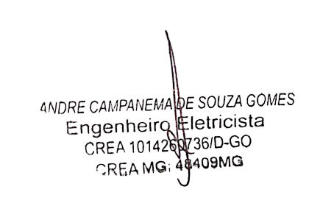__________________________________________________
Assinatura Responsável Técnico
Andre Campanema de Souza Gomes
CREA GO: 1014260736/D GO
CREA MG: 48409MG

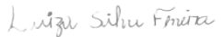

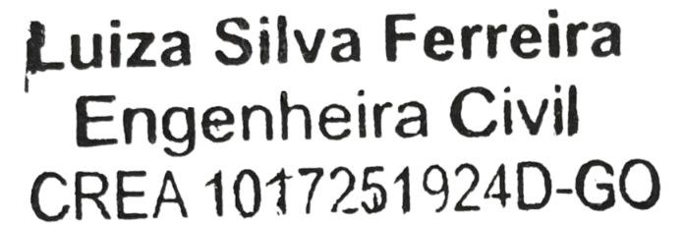__________________________________________________

Assinatura Responsável Técnico
Luiza Silva Ferreira
CREA GO: 1017251924D GO

